POMIS E SCUSSIS

Lant indevant cui espriments:

Cumò provìn cu lis pomis:

Cuarp | Prevision:  Flotaraial o no? |  |  | Esperiment:  Flotial o no? |  | Controle la tô prevision: âstu induvinât?
Miluç | si | no |  | si | no
Banane | si | no |  | si | no
Pierçul | si | no |  | si | no
Narant | si | no |  | si | no
Limon | si | no |  | si | no
Mandarin | si | no |  | si | no
Mandarin cence scusse | si | no |  | si | no
Banane cence scusse | si | no |  | si | no
Cjastine | si | no |  | si | no
Cocule | si | no |  | si | no
Nole | si | no |  | si | no
Kiwi | si | no |  | si | no

Seconde conclusion:
Lis pomis metudis te aghe: _________________________________________________________________________________________
Cuant che si gjave la scusse:
________________________________________________________________________________________
Lis pomis secjis: _________________________________________________________________________________________
Par lâ plui a font ( si fâs par mût di dî).

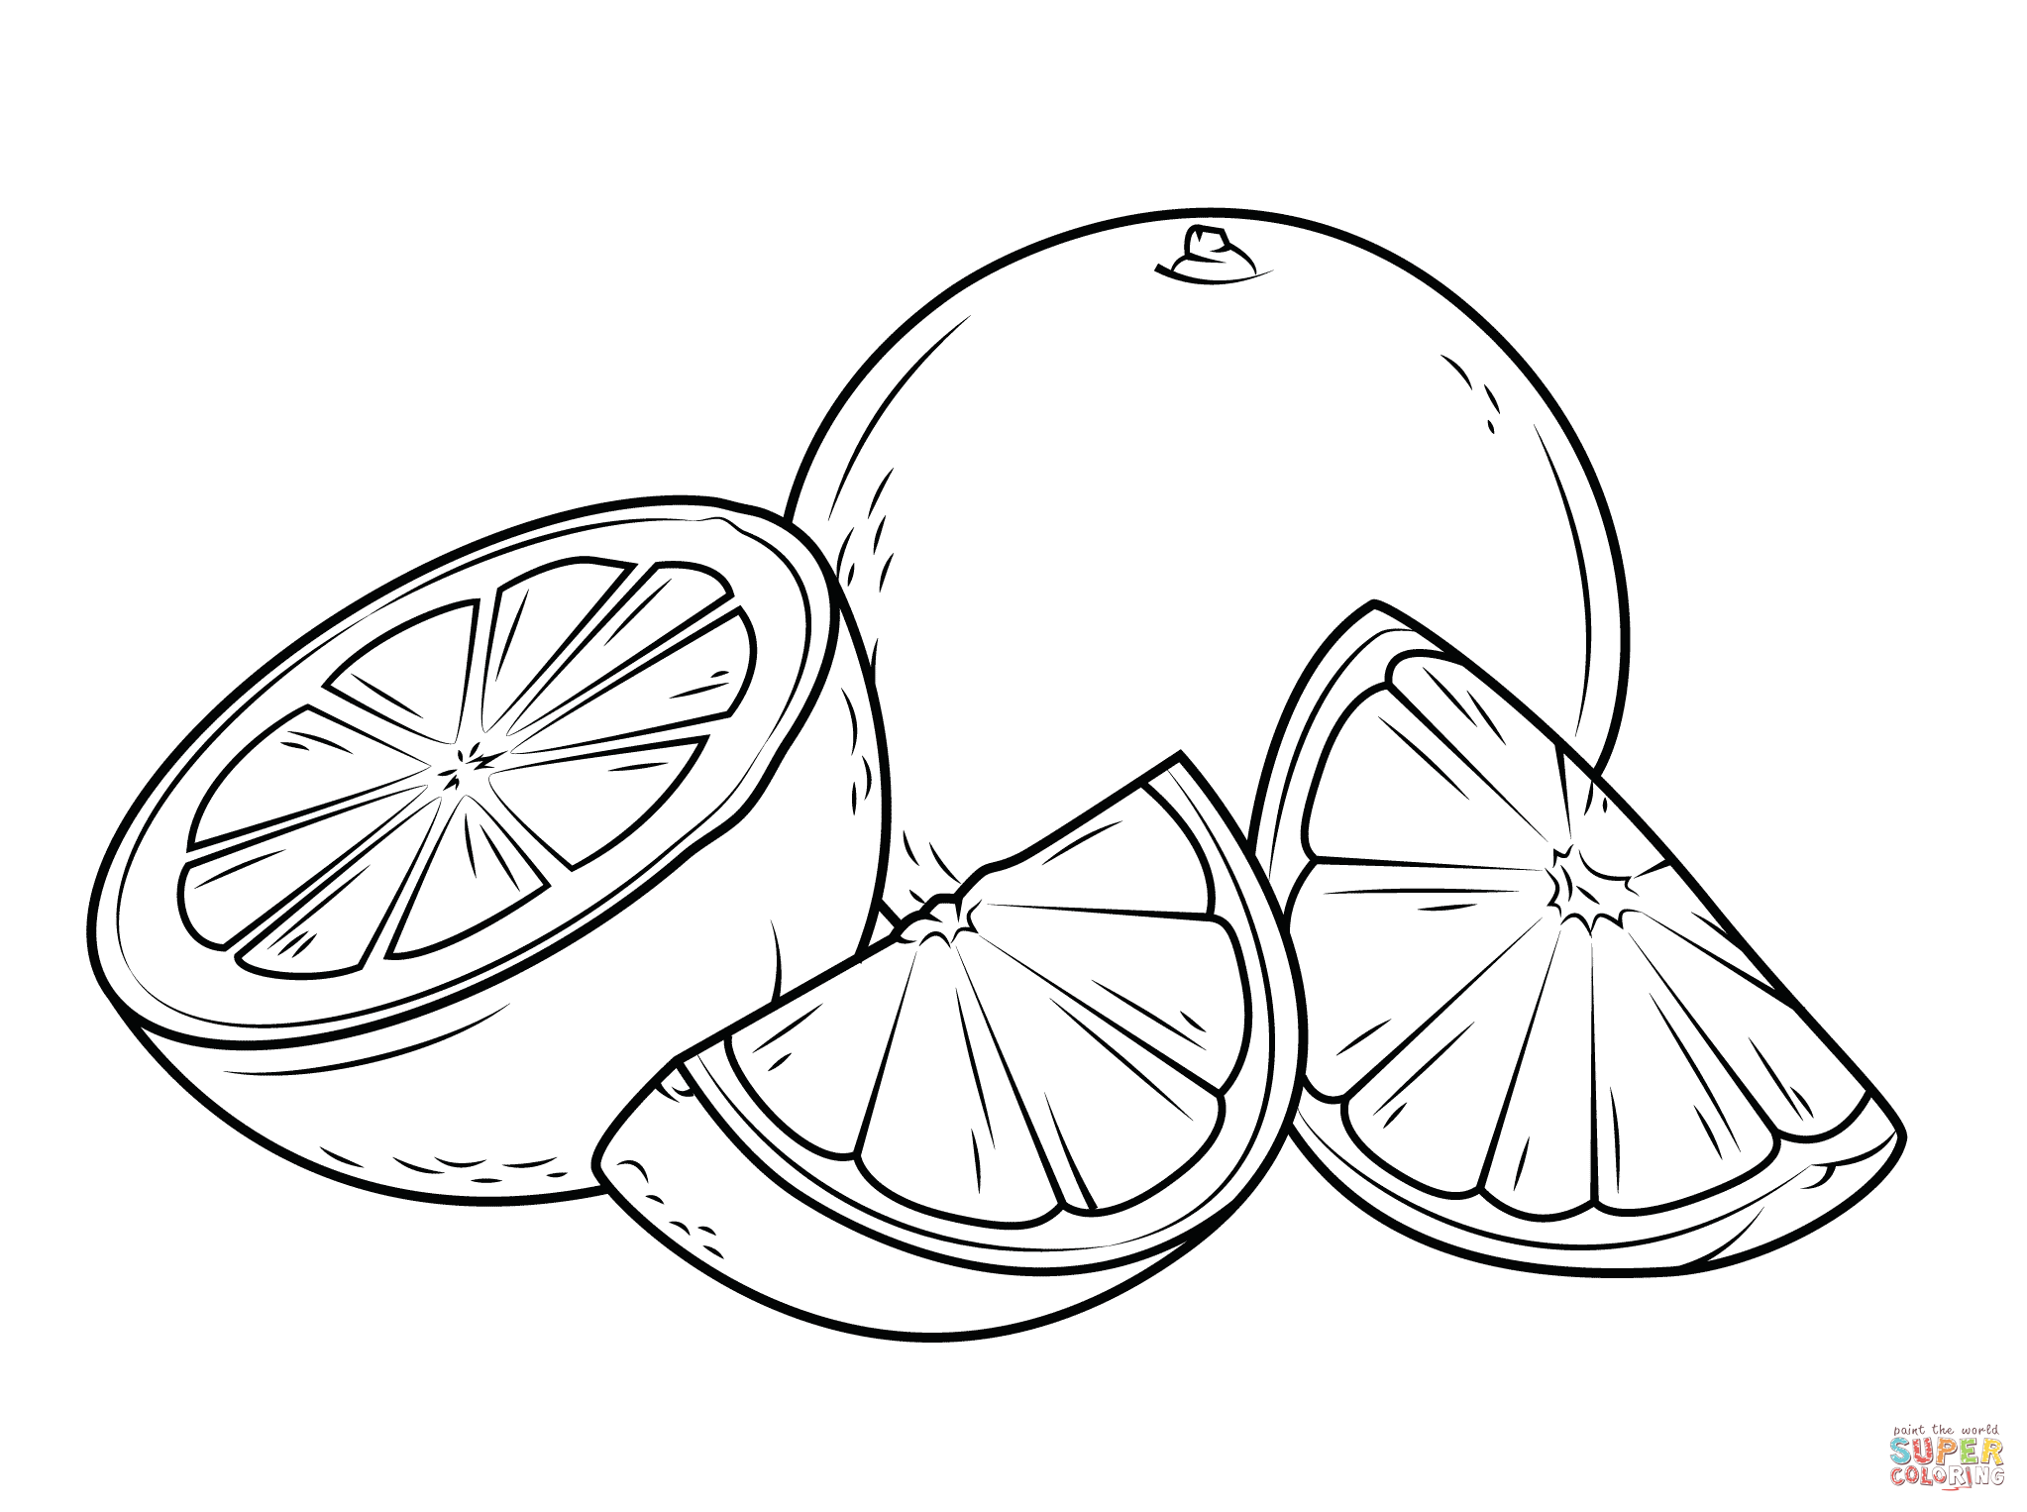
Prove a gjavâ la scusse dal narant un tocut a la volte e a viodi ce che al capite a la pome metude te aghe: dissegne la secuence dal flotament dal narant dentri te aghe e mostre ben ce che tu osservis.

1  Narant cun dute la scusse | 2  O gjavi un cuart di scusse | 3  O gjavi mieze scusse | 4  O gjavi trê cuarts di scusse | 5  O gjavi dute la scusse

Il narant cu la scusse al _____________________________________________
Il narant cun trê cuarts di scusse al ____________________________________
Il narant cun mieze scusse al _________________________________________
Il narant cu tun cuart di scusse al ______________________________________
Il narant cence scusse al ____________________________________________

Tierce conclusion:
La scusse e fâs in mût che il narant al __________________________

